openGauss AI特性创新实践课



华为技术有限公司

# 关卡一、openGauss数据安装及基本操作

openGauss数据安装及基本操作, 作业提交任务如下：

任务一：数据库状态验证

1. 查询数据库状态成功截图

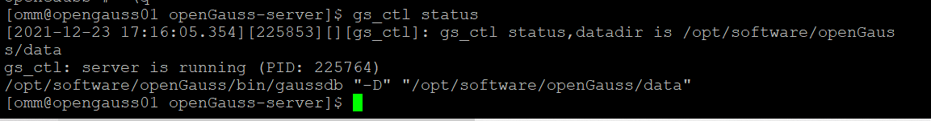

任务二：数据库服务进程验证

1. 查看数据库服务进程截图（包含数据库服务器的主机名）

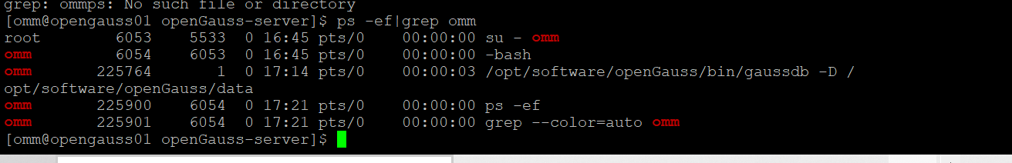

实验思考题：为什么需要通过源码编译，安装数据库？

通过源码编译安装数据库可以设定参数，按照需求进行安装，并且安装的版本可以自己选择，灵活性比较大

# 关卡二、openGauss数据导入及基本操作

任务一：数据初始化验证

1. 查询supplier表的行数，并将结果进行图：

select count(*) from supplier;;

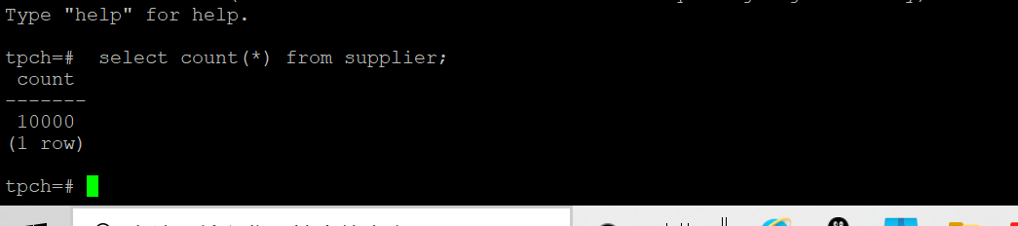

任务二：行存表与列存表执行效率对比

1. 2020年上半年litemall_orders行存表与litemall_orders_col列存表中的order_price的总和查询，并对比执行效率截图

select sum (order_price) from litemall_orders where add_date between '20200101' and '20200701';

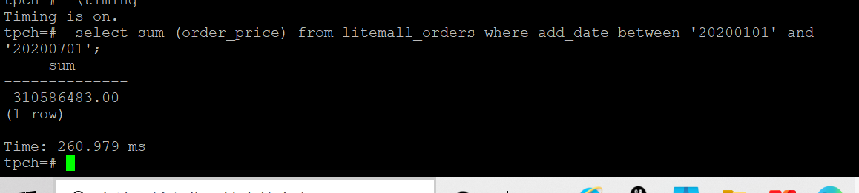

select sum (order_price) from litemall_orders_col where add_date between '20200101' and '20200701';

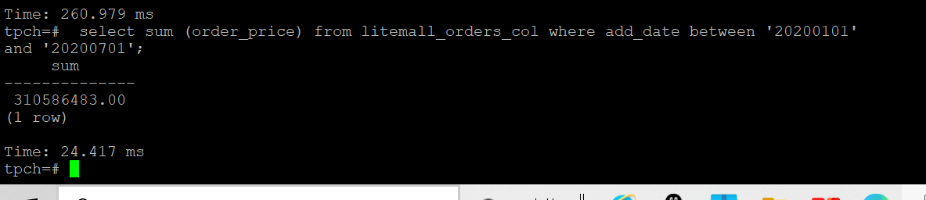

2. 2020年上半年litemall_orders行存表与litemall_orders_col列存表中的order_price的平均值查询，并对比执行效率截图

select avg (order_price) from litemall_orders where add_date between '20200101' and '20200701';

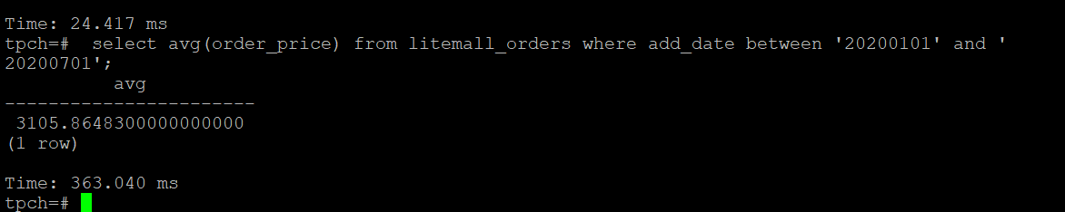

select avg (order_price) from litemall_orders_col where add_date between '20200101' and '20200701';

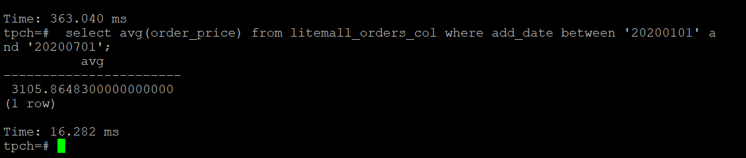

3. 查询litemall_orders行存表与litemall_orders_col列存表中order_id为6的order_price的值，并对比执行效率截图。

select order_price from litemall_orders where order_id=6;

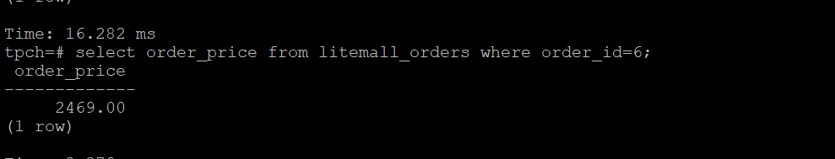

select order_price from litemall_orders_col where order_id=6;

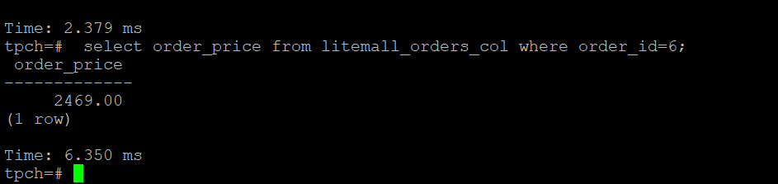

4. 将litemall_orders行存表与litemall_orders_col列存表中order_id为6的order_price修改为2468，并对比执行效率截图。

update litemall_orders set order_price=2468 where order_id=6;

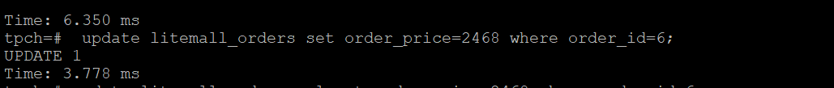

update litemall_orders_col set order_price=2468 where order_id=6;

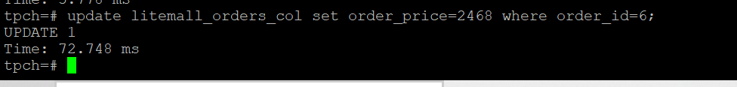

任务三：物化视图的使用

1. 创建物化视图所需要的表后，对表内容进行查询，对查询结果截图：

SELECT * FROM test_view;

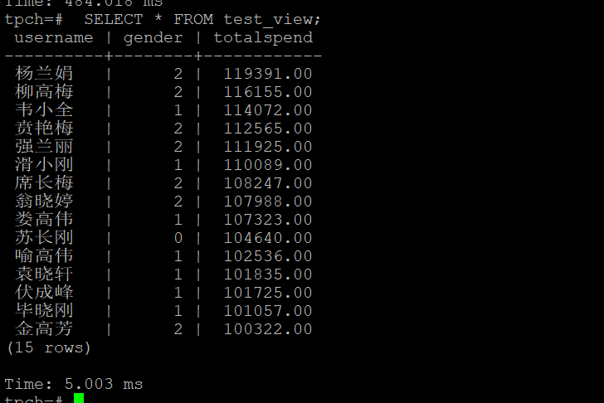

2. 使用物化视图统计人数，查询物化视图结果，将执行结果截图。

SELECT * FROM v_order;

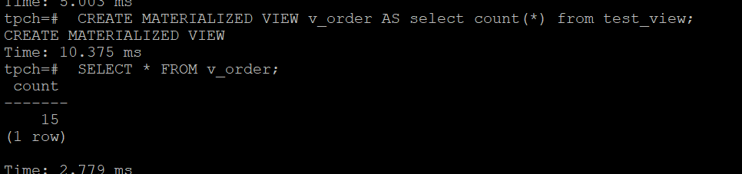

3. 对表进行操作后，刷新物化视图，查询物化视图结果，将执行结果截图。

SELECT * FROM v_order;

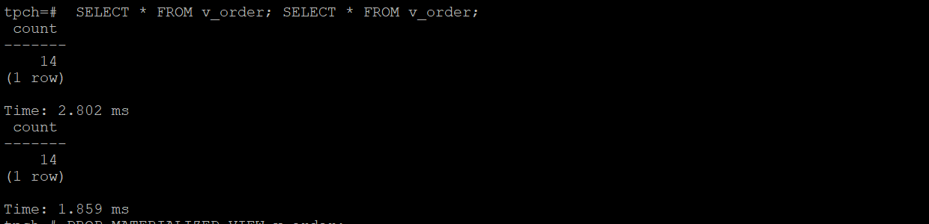

4. 创建增量物化视图，查询物化视图结果，将执行结果截图。

SELECT * FROM vi_order;

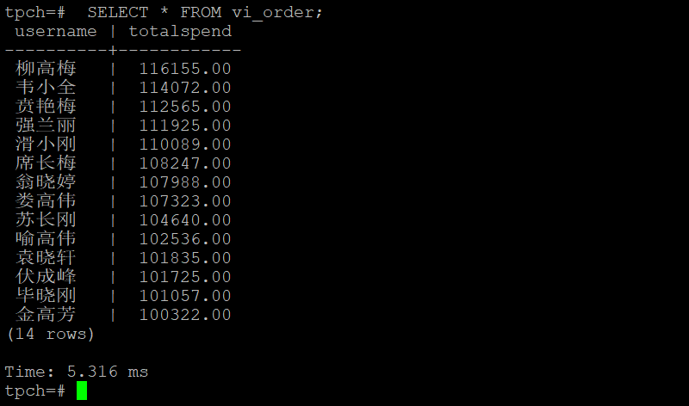

5. 对表进行操作后，刷新增量物化视图，查询物化视图结果，将执行结果截图。

SELECT * FROM vi_order;

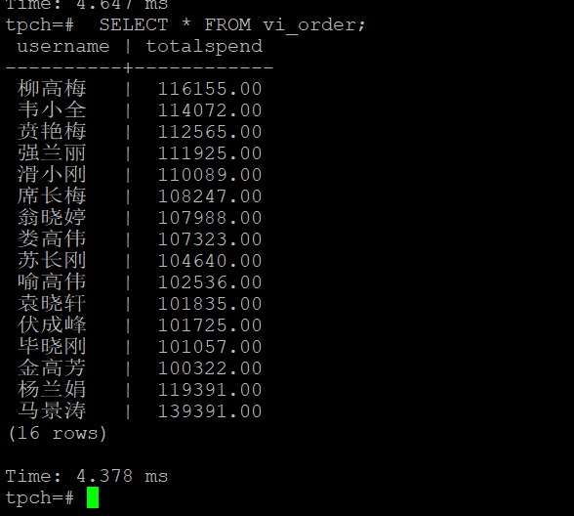

实践思考题1：行存表与列存表在执行相同的SQL语句时，为何执行的时间不同？在执行哪些类型SQL时，行存表效率更高？在执行哪些类型SQL时，列存表效率更高？

行存储的写入是一次性完成，消耗的时间比列存储少，并且能够保证数据的完整性，缺点是数据读取过程中会产生冗余数据，如果只有少量数据，此影响可以忽略;数量大可能会影响到数据的处理效率。

列存储在写入效率上不如行存储，优势在读取过程，不会产生冗余数据，可在数据列中高效查找数据，无需维护索引，查询过程中能够尽量减少无关IO，避免全表扫描;因为各列独立存储，且数据类型已知，可以针对该列的数据类型、数据量大小等因素动态选择压缩算法，以提高物理存储利用率;如果某一行的某一列没有数据，那在列存储时，就可以不存储该列的值，这将比行式存储更节省空间。

行存表效率更高的情况：随机的增删改查操作；行中选取所有属性的查询操作;频繁插入或更新的操作。

列存表效率更高的情况：查询的目标即使只涉及少数几项属性，查询量大的时候。

实践思考题2：全量物化视图与增量物化视图有哪些差别？

全量物化视图全部刷新修改，增量物化视图只刷新上次刷新后的修改。

# 关卡三、openGauss的AI4DB特性应用

任务一：使用X-Tuner进行参数优化

1. 执行TPCH脚本，获得测试时间，将执行结果截图：

gsql -d tpch -p 5432 -r -f /opt/software/tpch-kit/dbgen/queries/queries.sql > /opt/software/tpch-kit/dbgen/queries/queries01.log

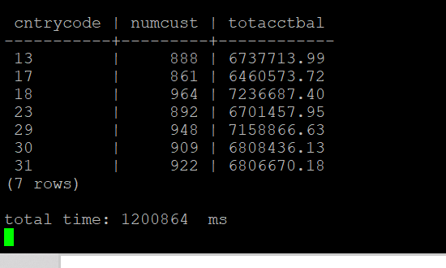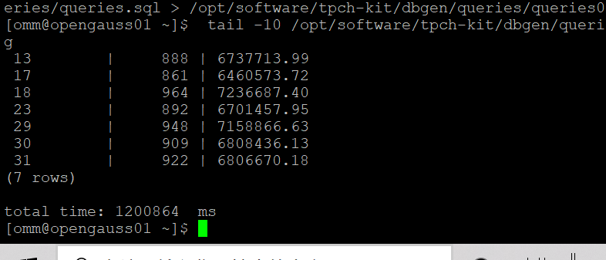

2. 使用root用户，执行X-Tuner进行参数建议优化，将执行结果截图

gs_xtuner recommend --db-name tpch --db-user omm --port 5432 --host 127.0.0.1 --host-user omm

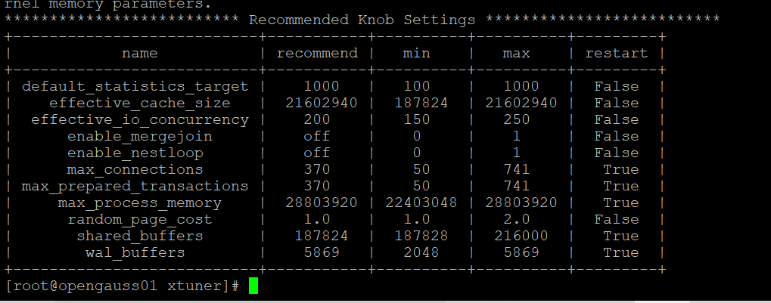

3.重启完成后，获取参数值：

cd /opt/software/openGauss/data

cat postgresql.conf|grep -E 'shared_buffers|max_connections|effective_cache_size|effective_io_concurrency|wal_buffers|random_page_cost|default_statistics_target'

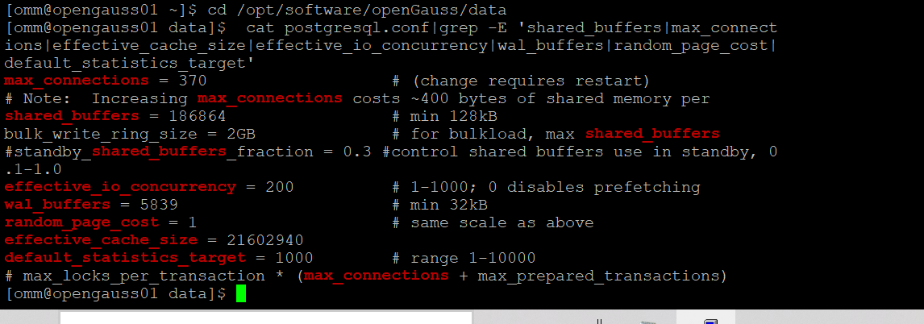

任务二：使用Index-advisor对select 查询语句进行优化，并通过对比执行计划，得到优化前后的不同。

1. 使用explain，对查询2020年3月订单表收入并进行排序的SQL加以分析，将结果截图。

EXPLAIN

SELECT ad.province AS province, SUM(o.actual_price) AS GMV

FROM litemall_orders o,

address_dimension ad,

date_dimension dd

WHERE o.address_key = ad.address_key

AND o.add_date = dd.date_key

AND dd.year = 2020

AND dd.month = 3

GROUP BY ad.province

ORDER BY SUM(o.actual_price) DESC;

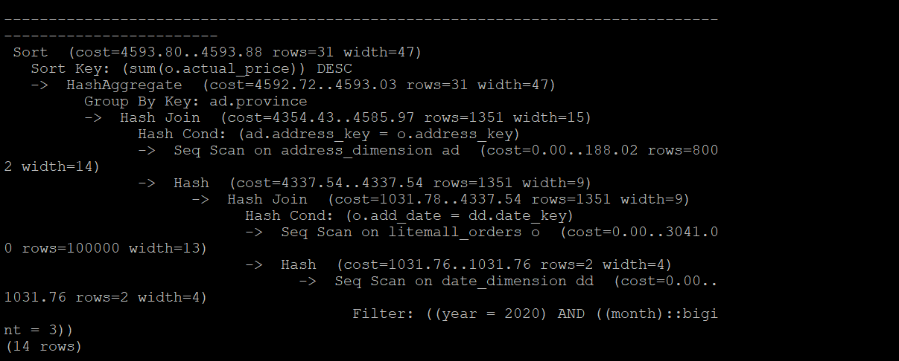

2. 使用索引推荐功能，对查询语句进行推荐，将执行结果截图。

select * from gs_index_advise('

SELECT ad.province AS province, SUM(o.actual_price) AS GMV

FROM litemall_orders o,

address_dimension ad,

date_dimension dd

WHERE o.address_key = ad.address_key

AND o.add_date = dd.date_key

AND dd.year = 2020

AND dd.month = 3

GROUP BY ad.province

ORDER BY SUM(o.actual_price) DESC');

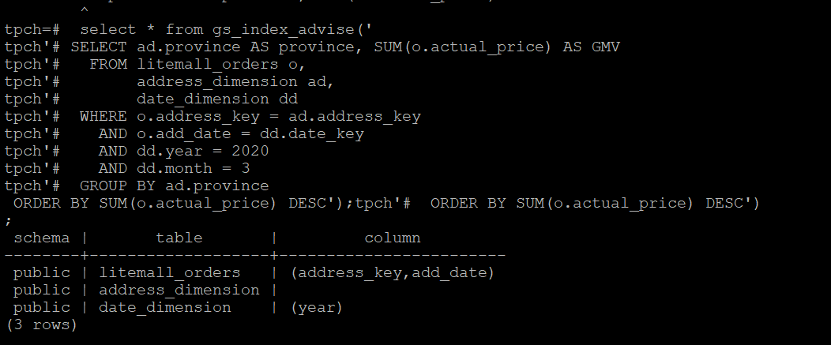

3. 查看创建的虚拟索引列，将执行结果截图。

select * from hypopg_display_index();

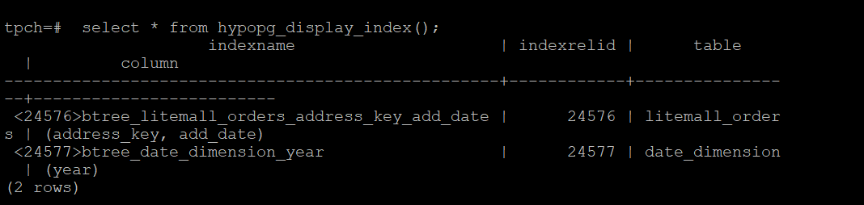

4. 获取索引虚拟列大小结果（单位为：字节），将执行结果截图。

select * from hypopg_estimate_size(16715);

select * from hypopg_estimate_size(16716);

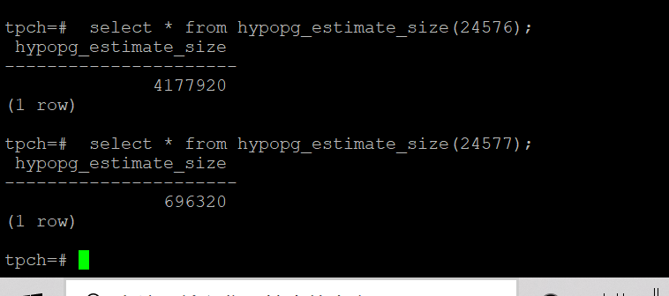

5.再次使用explain，对该SQL加以分析，将执行结果截图。

EXPLAIN

SELECT ad.province AS province, SUM(o.actual_price) AS GMV

FROM litemall_orders o,

address_dimension ad,

date_dimension dd

WHERE o.address_key = ad.address_key

AND o.add_date = dd.date_key

AND dd.year = 2020

AND dd.month = 3

GROUP BY ad.province

ORDER BY SUM(o.actual_price) DESC;

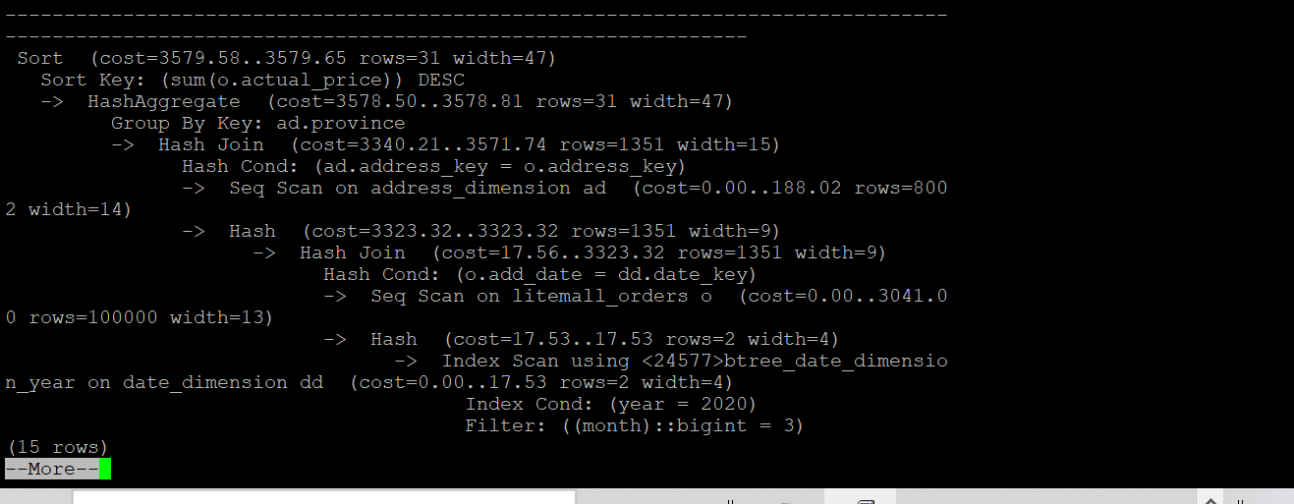

6. 删除某一个索引虚拟列，将执行结果截图。

select * from hypopg_drop_index(16715);

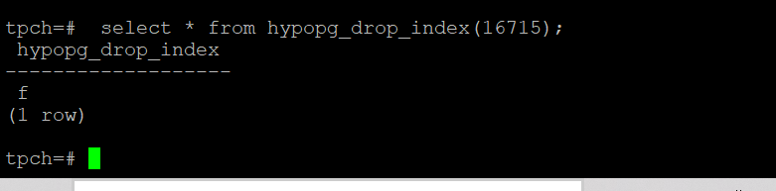

7. 删除某一个索引虚拟列，将执行结果截图。

select * from hypopg_reset_index();

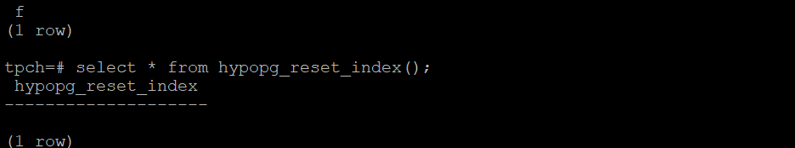

8. 查看索引虚拟列，将执行结果截图。

select * from hypopg_display_index();

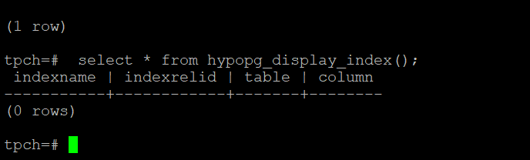

任务三：通过创建索引，对queries.sql中的SQL语句进行优化，并对比优化前后queries.sql执行的时间。

1. 重新执行queries.sql查询，将执行结果截图：

gsql -d tpch -p 5432 -r -f /opt/software/tpch-kit/dbgen/queries/queries.sql > /opt/software/tpch-kit/dbgen/queries/queries02.log

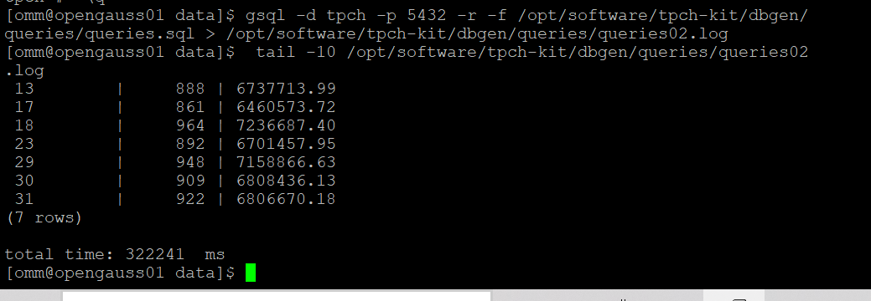

挑战一：进一步优化queries.sql中的查询语句，使得前后执行时间出现倍数级的提升。

1. 重新执行queries.sql查询，将执行结果截图：

gsql -d tpch -p 5432 -r -f /opt/software/tpch-kit/dbgen/queries/queries.sql > /opt/software/tpch-kit/dbgen/queries/queries03.log

实践思考题1：根据X-Tuner给出的参数优化，在哪些参数上进行了优化，为何要对这些参数进行优化？

shared_buffers，max_connections，effective_cache_size，effective_io_concurrency，wal_buffers，random_page_cost，default_statistics_target

根据参数优化建议调参使数据库相关性能得到提升

实践思考题2：索引的使用，对于执行SQL有什么好处？除了使用索引和参数外，还有哪些方面可以对数据库进行优化？

好处：

1. 通过创建唯一性索引保证数据库表中每一行数据的唯一性
2. 加快数据的检索速度
3. 加速表连接
4. 在使用分组和排序子句进行数据检索时，显著减少查询中分组和排序的时间
5. 可以在查询的过程中，使用优化隐藏器，提高系统的性能

其它优化方法：

1. 选取适用的字段属性
2. 使用连接（JOIN）代替子查询(Sub-Queries)
3. 使用联合(UNION)代替手动创建的临时表
4. 事务
5. 锁定表
6. 使用外键
7. 优化查询语句

# 关卡四、openGauss的DB4AI特性应用

任务一：在gs_model_warehouse系统表中查看训练后的模型信息，将执行结果截图：

postgres=# SELECT * FROM gs_model_warehouse WHERE modelname = 'house_binary_classifier';

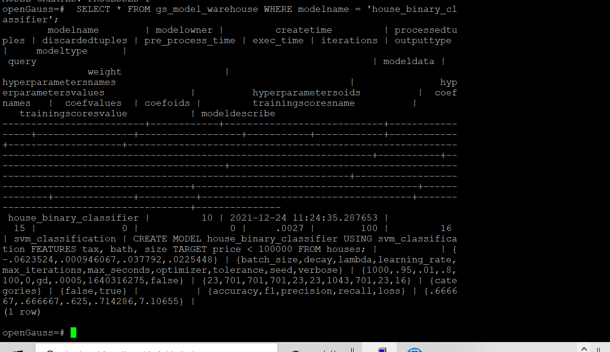

任务二：观察新模型的信息，将执行结果截图。

postgres=# SELECT * FROM gs_model_warehouse WHERE modelname = 'house_binary_classifier';

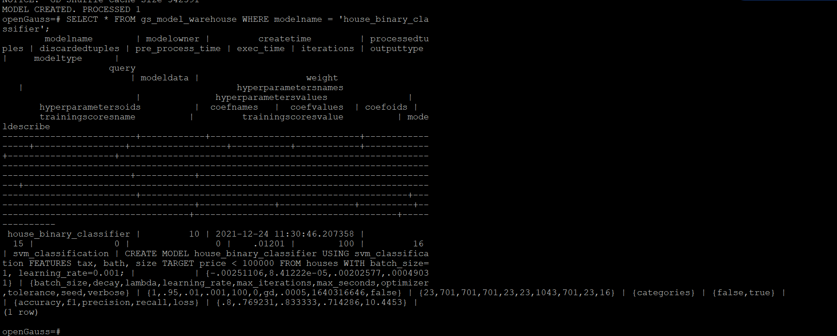

任务三：利用训练好的逻辑回归模型预测数据，并与SVM算法进行比较，将执行结果截图。

postgres=# SELECT tax, bath, size, price, price < 100000 AS price_actual, PREDICT BY house_binary_classifier (FEATURES tax, bath, size) AS price_svm_pred, PREDICT BY house_logistic_classifier (FEATURES tax, bath, size) AS price_logistic_pred FROM houses;

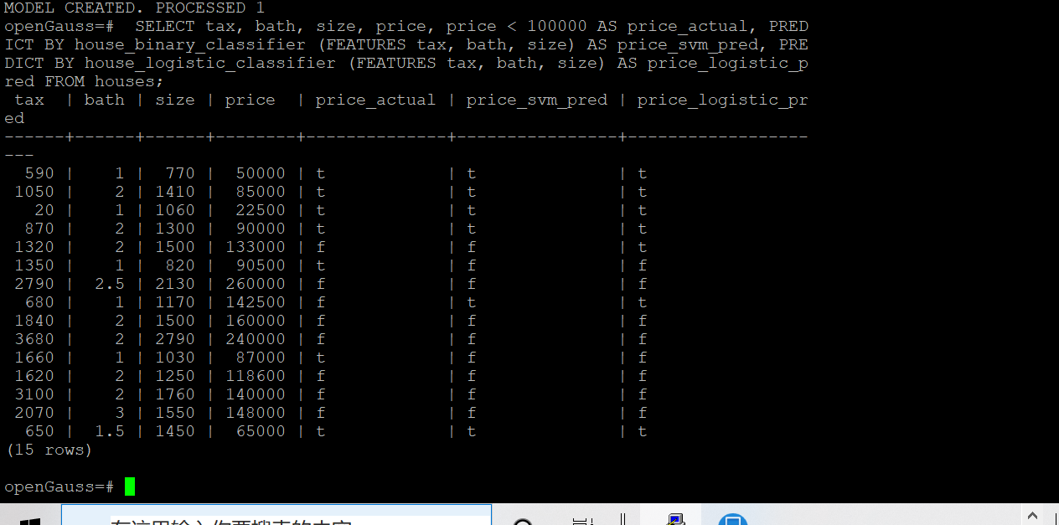

实践思考题1：分类模型与回归模型有何不同？

分类和回归的区别在于输出变量的类型。  
定量输出称为回归，或者说是连续变量预测；  
定性输出称为分类，或者说是离散变量预测。

实践思考题2：什么是SVM算法？

支持向量机（英语：support vector machine，常简称为SVM，又名支持向量网络）是在分类与回归分析中分析数据的监督式学习模型与相关的学习算法。

支持向量机方法是建立在统计学习理论的VC维理论和结构风险最小原理基础上的，根据有限的样本信息在模型的复杂性(即对特定训练样本的学习精度，Accuracy)和学习能力( 即无错误地识别任意样本的能力)之间寻求最佳折衷,以期获得最好的推广能力(或称泛化能力) 。

实践思考题3：分类问题有哪些评价指标，请分别说明他们的含义？

accuracy，precision，recall，F值，P-R曲线，ROC曲线和AUC

实践思考题4：回归问题有哪些评价指标，请分别说明他们的含义？

平均绝对误差MAE，均方误差MSE，均方根差RMSE，交叉熵lloss，确定系数r2_score